**三个主要组成部分：**

user agent

mail server

Simple Mail Transfer Protocol(SMTP)

**User agent**

用户代理允许用户阅读、回复、转发、保存和撰写报文

example: Outlook, Apple Mail

**Mail Server**

maikbox邮箱：保存incoming messages for user

message queue：of outgoing(to be sent) messages

SMTP

运行在发送方邮件服务器的client

运行在接收方邮件服务器的server

**SMTP**

使用TCP从客户端到服务器进行可靠地邮件传输，port 25

SMTP不使用中间邮件服务器，直连发送端和接收端（邮件不会在任何一个其他服务器保留）

command/response interaction (like HTTP)

commands: ASCII text

response: status code and phrase

messages must be in 7-bit ASCI

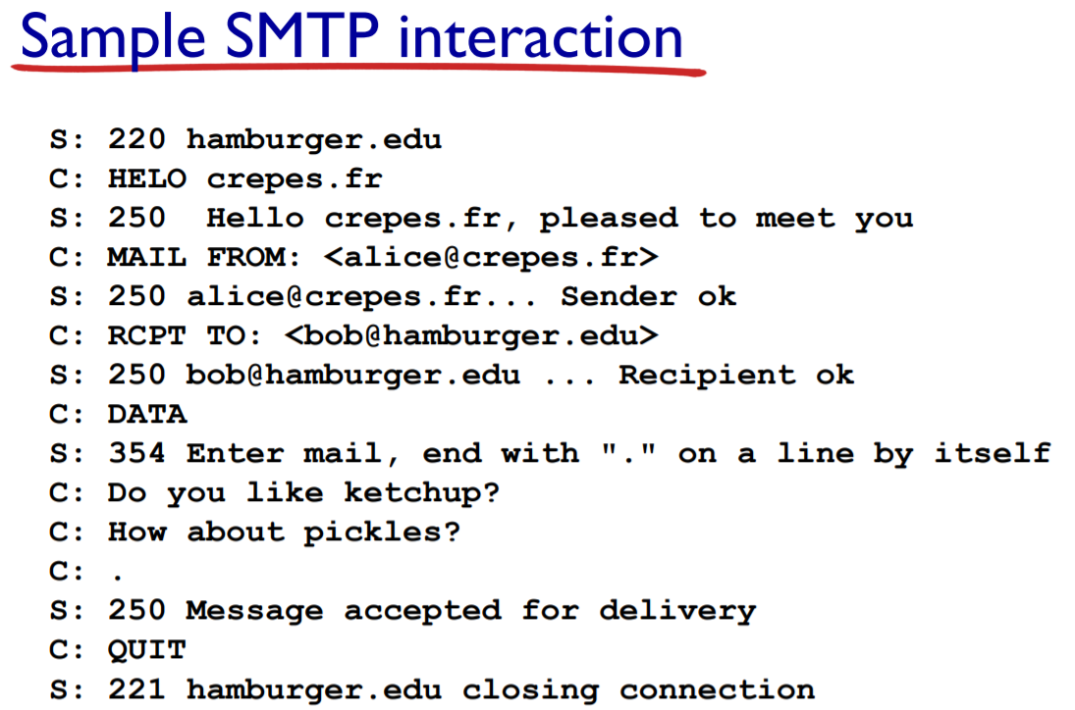

**和HTTP的对比**

HTTP是拉协议，用户用HTTP从服务器拉取信息。

SMTP是推协议，把文件推向接受邮件服务器

SMTP要求每个报文采用7比特ASCI，HTTP没这种限制

HTTP把每个对象封装到它自己的HTTP响应报文中

SMTP把所有报文对象放在一个报文之中

**POP3**